Tomáš Gregor
Zálešná I./4057
760 01 Zlín

IČ: 40424987

OBJEDNÁVKA SLUŽEB č. 35/18/IT/201 Vyřizuje: Matějka Milan / 577 044 642

Objednatel: Teplo Zlín, a.s., sídlem Družstevní 4651, 760 05 Zlín • IČ: 253 21 226 • DIČ: CZ25321226 • Telefon: +420 577 044 611
zapsaná v obchodním rejstříku vedeném Krajským soudem v Brně sp. zn. B 2201
e-mail: info@teplozlin.cz • www.teplozlin.cz • Bankovní spojení: KB Zlín, č.ú. 19-8034740257/0100

Objednáváme u Vás dodání tohoto zboží: 2ks zálohovací zařízení Synology RS818+ Rack Station
8ks WD RED NAS WD30EFRX 4TB SATA / 600
1ks Veeam Backup Essentials Standard 2 socket bundle
2ks Win Svr STD Core 2016 16Lic OLP NL CoreLic
5ks WinRmtDsktpSrvcsCAL 2016 OLP NL UsrCAL

Navrhovaná cena: do 160.000,- Kč bez DPH
Platební podmínky: fakturace po provedení díla, splatnost faktury 21 dnů
Doba plnění:
Způsob předání:
Místo plnění: Družstevní 4651, Zlín
Další podmínky:
Přílohy:

Smlouva bude uzavřena okamžikem doručení potvrzení této objednávky. Potvrzení objednávky s výhradami, dodatky, nebo jinými změnami je odmítnutím nabídky a je novou nabídkou. K faktuře je dodavatel povinen přiložit kopii potvrzené objednávky, jinak mu bude faktura vrácena k doplnění. Faktury vystavené v elektronické podobě budou akceptovány pouze v případě jejich zaslání na adresu fakturace@teplozlin.cz.
Objednatel patří mezi osoby povinné ke zveřejnění smluv dle ustanovení § 2 zákona č. 340/2015 Sb. Potvrzením objednávky vyslovuje dodavatel souhlas se zveřejněním všech údajů o uzavřené smlouvě, včetně osobních údajů v registru smluv a to za účelem jejich zveřejnění v registru smluv na dobu neurčitou. Uveřejnění uzavřené smlouvy v registru smluv provede objednatel v zákonné lhůtě po uzavření smlouvy.

Ve Zlíně dne 28. 5. 2018 Za objednatele: ..........................................
Ing. Pavel Mačák
ředitel společnosti
________________________________________________________________________________________________
POTVRZENÍ OBJEDNÁVKY:
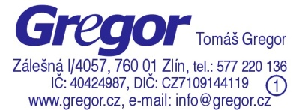
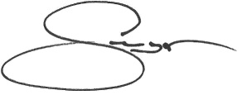
V plném rozsahu potvrzuji tuto objednávku č. 35/18/IT/201 společnosti Teplo Zlín, a.s. a souhlasím s podmínkami uvedenými v objednávce včetně zveřejnění všech údajů (včetně údajů osobních) z této objednávky za účelem jejich zveřejnění v registru smluv.

Datum: 28. 5. 2018
Firma: Tomáš Gregor, Zálešná I. 4057 ..........................................
Jméno, funkce: p. Tomáš Gregor - jednatel podpis

